Lp. | Nr inwent. | Nazwa | Cena księgowa | Cena rynkowa | Uwagi | Zdjęcie
1 | SRT-2804 | strugarko-wyrówniarka | 3904,00 | 3000,00 | - zużycie techniczne maszyn;  - brak osłon zabezpieczających;  - niespełnianie aktualnych norm BHP i przepisów dotyczących bezpieczeństwa eksploatacji; | 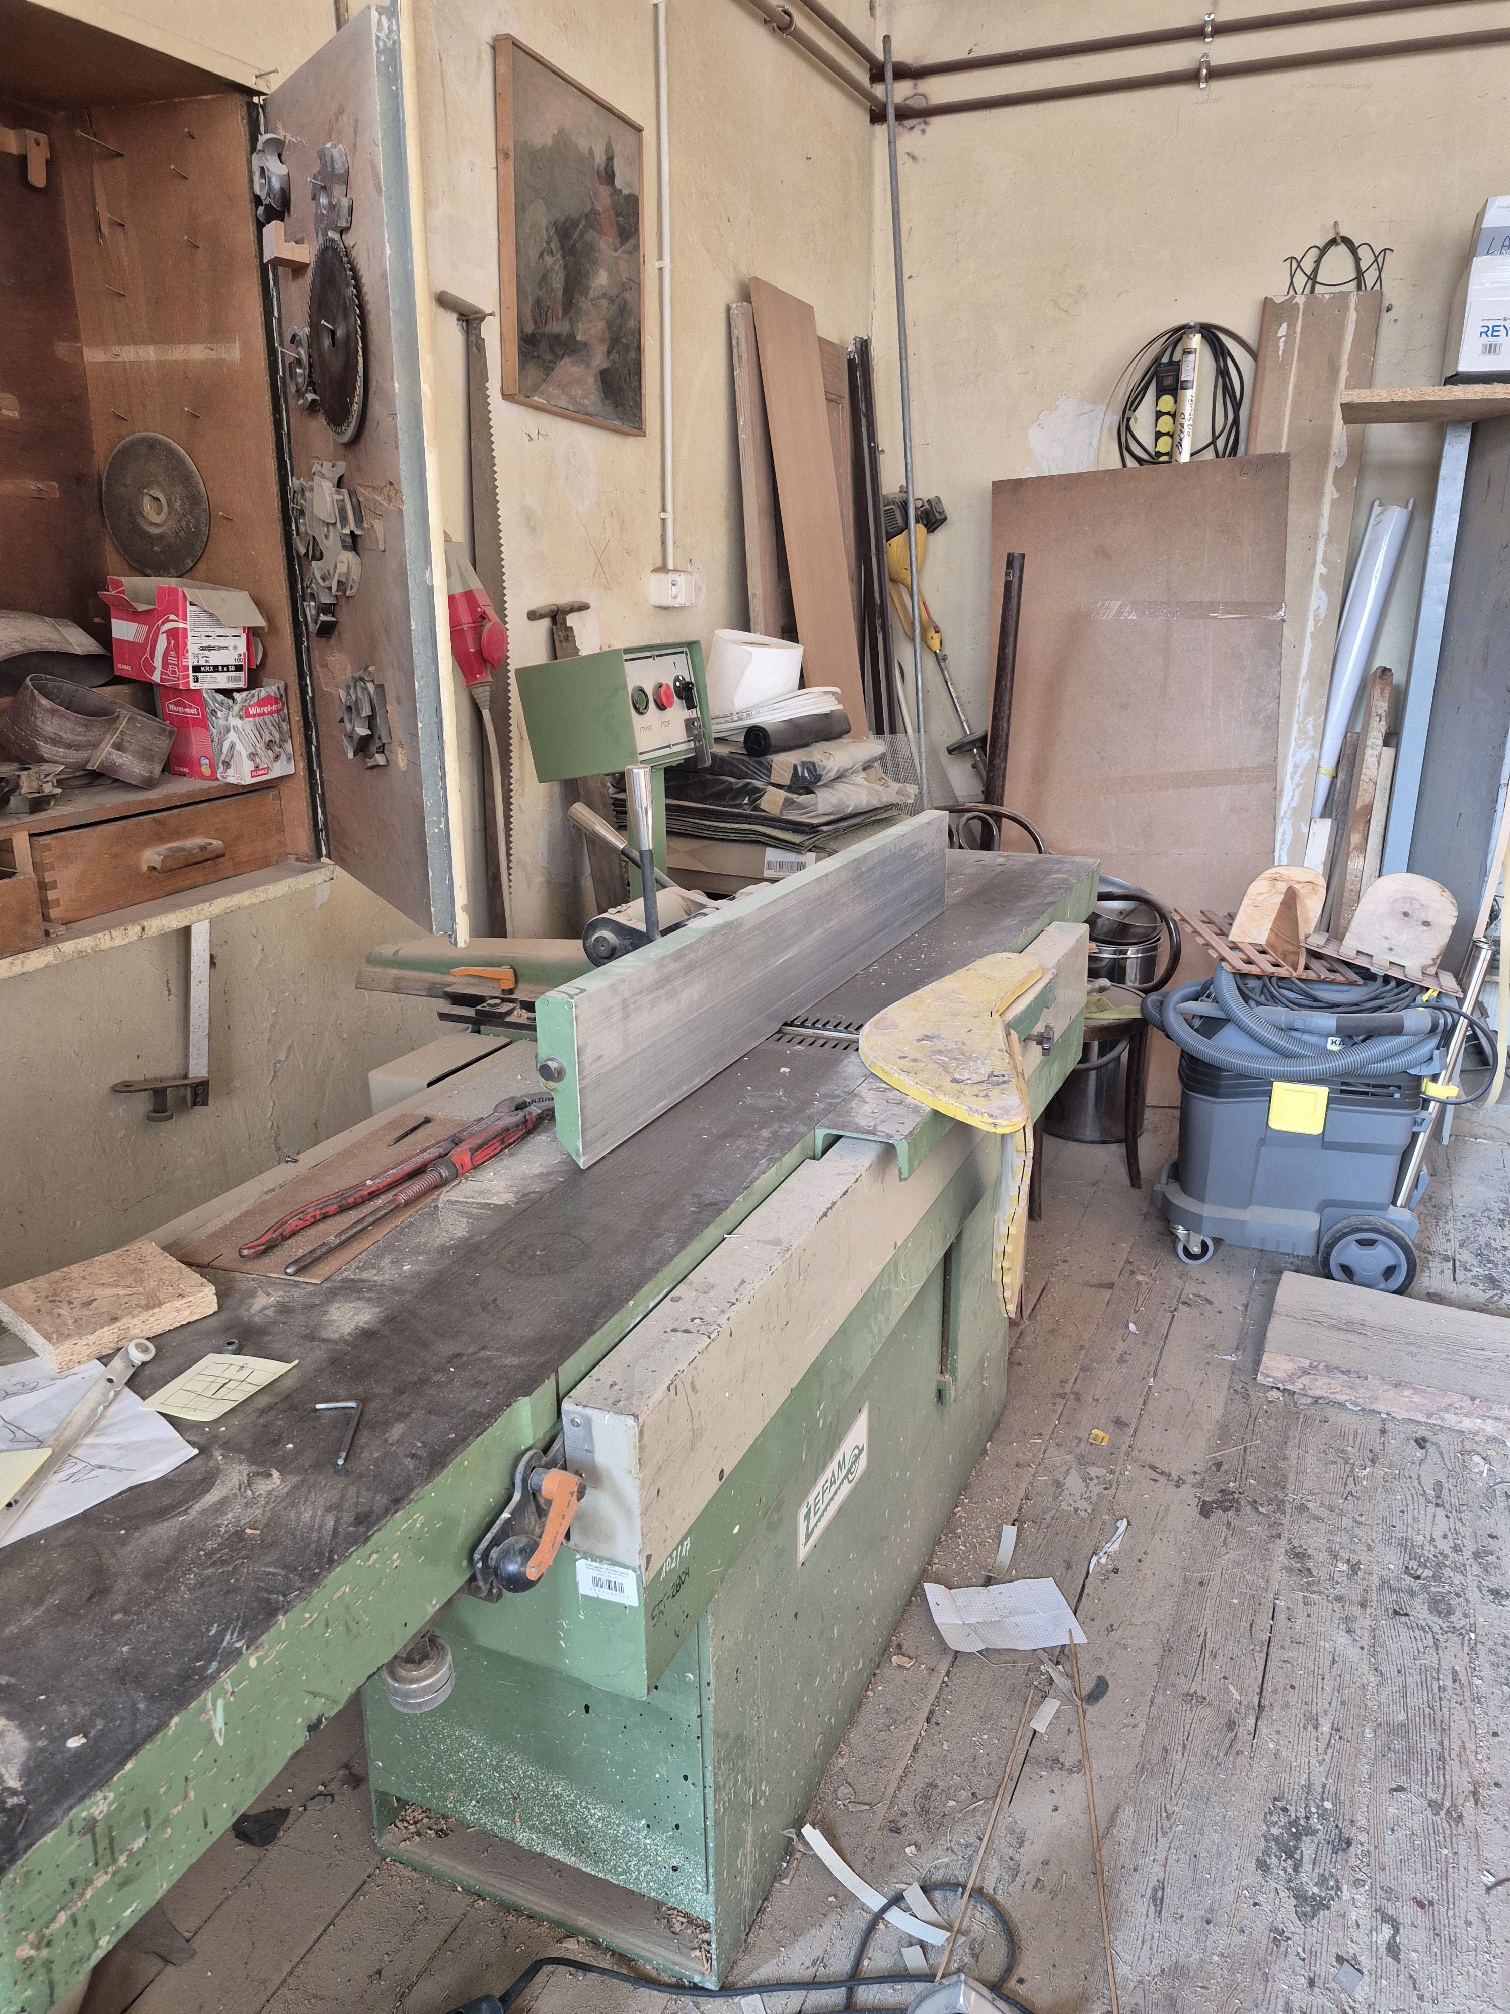  1993 r.
2 | W-75 | grubościówka | 13 248,75 | 1500,00 |  | 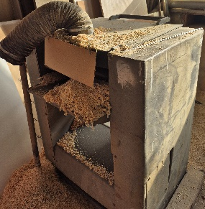  1988 r.
3 | W-167 | piła tarczowa | 0 | 2000,00 |  | 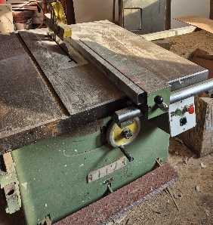  1988 r.
4 | W-174 | frezarka | 3443,20 | 2000,00 |  | 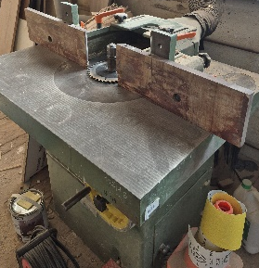  1993 r.
5 | ST-284 | krajarka | 258,10 | 4000,00 |  | 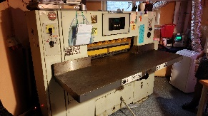  1994 r.
6 | - | Agregat prądotwórczy | - | 7000,00 |  | 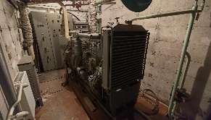  Rok budowy silnika: 1980

